
Cas Clinique
Améloblastome Maxillaire du Nourrisson de 3 Mois : À Propos d’Un Cas Inhabituel
Maxillary ameloblastoma in a 3 month old infant: an uncommon case report
Meva’a Biouélé RC1, Ngo Nyéki AR1, Atanga LC1, Mossus Y1, Kambou Fohom M1, Mindja Eko D1, Nganwa G2, Ngaba Mambo ON1, Djomou F1
¹ Département d’Ophtalmologie d’ORL et de Stomatologie / Faculté de Médecine et des Sciences Biomédicales / Université de Yaoundé I  ² Département des Sciences Morphologiques / Faculté de Médecine et des Sciences Pharmaceutiques / Université de Douala  Auteur correspondant :  Roger Christian Meva’a Biouélé, Service ORL-CCF de l’Hôpital Central de Yaoundé,  Adresse mail : roger.mevaa@fmsb-uy1.cm  Mots-clés : Améloblastome, maxillaire, nourrisson, chirurgie  Keywords: Ameloblastoma, maxilla, infant, surgery | RÉSUMÉ
 | L’améloblastome est une tumeur bénigne, localement agressive et connue pour son caractère récidivant. Sa localisation à l’os maxillaire est tout aussi rare et exceptionnelle, que sa survenue chez le sujet d’âge pédiatrique. Les auteurs rapportent un cas d’améloblastome chez un nourrisson de trois mois. Ils font une revue de la littérature en mettant l’accent sur les aspects cliniques, paracliniques, thérapeutiques et pronostiques de l’améloblastome chez l’enfant.
 | ABSTRACT
 | Ameloblastoma is a benign, locally aggressive tumour known for its tendency for recurrenve. It is rarely located in the maxilla and its incidence in the pediatric age group is exceptional. The authors report a case in a three-month-old infant. They review the literature with a focus on the clinical, paraclinical, therapeutic and prognostic aspects of ameloblastoma in children.

INTRODUCTION
L’adamantinome ou améloblastome est une tumeur fréquemment bénigne, odontogène et localement agressive [1]. En Afrique, elle concerne surtout les patients entre la troisième et la quatrième décade de vie. Il s’agit d’une affection rare chez l’enfant [2,3]. L’améloblastome affecte le maxillaire dans 15% à 20% de toutes les localisations maxillo-mandibulaires [4]. La classification histologique des améloblastomes distingue quatre types : conventionnel solide (représentant 75% à 86% de tous les types histologiques), uni kystique, périphérique et desmoplastique [4]. L’imagerie médicale contribue au diagnostic en montrant des lésions opaques uni ou multiloculaire en nid d’abeille ; avec parfois une racine dentaire intra lésionnelle ou une dent incluse [5]. Le traitement chirurgical recommande une exérèse large afin de prévenir les risques de récidives [6]. Les auteurs rapportent un cas rare et inhabituel d’améloblastome survenu chez un nourrisson de trois mois. La discussion sera faite à la lumière des données de la littérature, de la présentation clinique, de l’apport de l’imagerie médicale, du profil histologique, du traitement chirurgical et du suivi, nécessaires à une prise en charge optimale de cette tumeur chez le sujet d’âge pédiatrique.
OBSERVATION
Il s’agissait d’un nourrisson de trois mois, de sexe féminin, adressée au service ORL de l’Hôpital Central de Yaoundé pour une tuméfaction de la joue gauche, qui évoluait depuis deux mois. D’après la mère de l’enfant, cette masse augmentait progressivement de taille, n’était pas douloureuse et ne gênait pas la tétée. Aucun traitement antérieur n’avait été entrepris. L’examen physique retrouvait une tuméfaction de la région nasolabiale, sans signe inflammatoire local. En bouche, elle intéressait la gencive labiale, était nodulaire et comblait le vestibule labial supérieur. La masse était de consistance ferme. Le palais était normal. La peau en regard et la muqueuse étaient normales (figures1a et 1b).

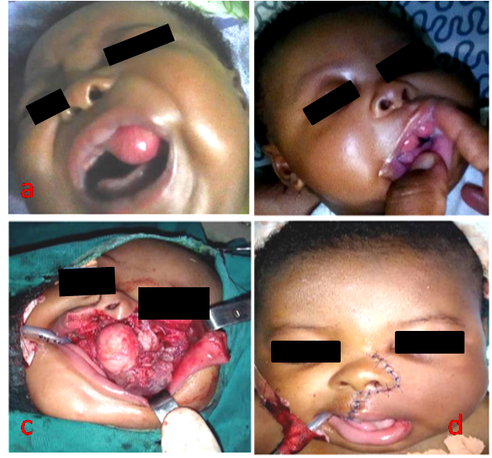
Figure 1 : Aspects clinique (a et b) et per opératoires (c et d)

La tomodensitométrie du massif facial a été réalisée sans, puis après sans injection de produit de contraste en coupes axiales. Son analyse avec des reconstructions coronales et sagittales montré une lésion maxillaire gauche. Elle était paramédiane, ostéolytique, hypodense, uniloculaire et hétérogène. Elle était bien délimitée et mesurait 16 mm x 14 mm x 16 mm. Elle contenait une dent de lait incluse (figure 2a).

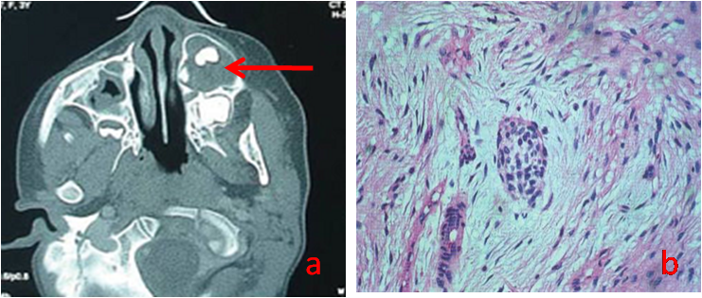
Figure 2 : Aspects morphologiques : Scanner du massif facial, réalisé avec et sans injection de produit de contraste, en coupe axiale montrant une lésion maxillaire gauche bien délimité, hypodense, uniloculaire contenant une dent de lait (a) ; analyse histopathologique après coloration à l’hémateine-éosin et grossissement, retrouvant du tissu osseux dissocié par des travées de cellules épithéliales aux contours cytoplasmiques flous, aux noyaux hyperchromatiques, confirmant le diagnostic d’améloblastome (b).

Nous avons posé l’indication d’une exérèse sous anesthésie général et obtenu le consentement éclairé des parents. Le bilan préopératoire et la consultation pré-anesthésique étaient sans particularités. Une incision para latéronasale gauche, étendue à la lèvre supérieure et au vestibule a été réalisée. Elle avait permis d’exposer la tumeur en totalité (figure 1c et 1d). Nous avons réalisé une énucléation en prenant soin de préserver les germes dentaires non inclus dans la tumeur. La fermeture du site opératoire avait été faite sans geste de reconstruction complémentaire. Les suites opératoires ont été simples avec une reprise de la tétée dès le lendemain. Le patient avait été libéré au neuvième jour post opératoire (figure 3a). L’analyse histopathologique de la pièce opératoire a retrouvé un tissu osseux dissocié par des travées de cellules épithéliales aux contours cytoplasmiques flous et aux noyaux hyperchromatiques. Cette prolifération était dense et disséquait le tissu fibreux ainsi qu’une partie du tissu osseux confirmait le diagnostic d’améloblastome (figure 2b). L’enfant a été revu tous les deux mois afin de déceler d’éventuels signes de récidive et d’apprécier la croissance du maxillaire. Avec un recul d’un an son état a été satisfaisant avec une irruption normale des dents de lait (figure 3b).

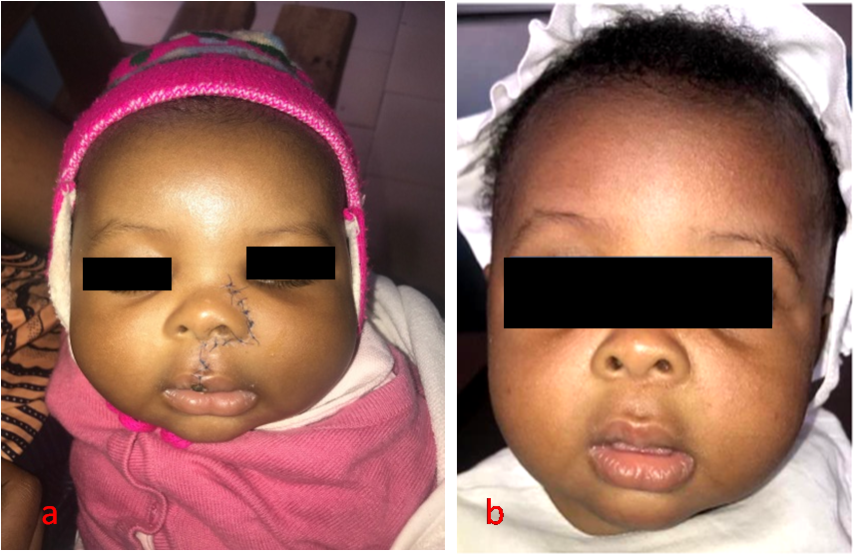
Figure 3 : Aspects post-opératoires : au neuvième jour (a) et au dix neuvième mois (b)

DISCUSSION
Nous rapportons un cas d’améloblastome chez nourrisson de 3 mois. L'âge de survenue de l’améloblastome variait dans la littérature. Les sujets entre la 2e à la 7e décennie semblent généralement être les plus concernés. Le plus jeune cas rapporté était âgé de 2 ans [3, 4]. Le taux d'incidence global de l'améloblastome dans le groupe d'âge de moins des 20 ans était de 15,9% pour Zhang et al [1].
Le siège tumoral était maxillaire chez notre patiente. Cette localisation est rarement rapportée dans la littérature, où la mandibule semble être le site de prédilection pour le développement de cette tumeur. Elle était touchée dans 97% des cas pour Arotiba et al [8] ; alors que Chukwuneke et al retrouvaient l’atteinte mandibulaire dans 58% des cas [9].
Le scanner du massif facial réalisé dans notre cas avait montré une lésion ostéolytique, hypodense, uniloculaire, hétérogène, bien délimitée avec une dent incluse. Le type radiologique uniloculaire était décrit comme étant le plus fréquemment rencontré chez le sujet jeune. C’est anis que Zhang et al, Takahashi et al, Huang et al, Bansal et al le rapportaient dans 66.67%, 64.61%, 59% et 56.76% des cas respectivement [1,10].
L’analyse histopathologique avait retrouvé un tissu osseux dissocié par des travées de cellules épithéliales aux contours cytoplasmiques flous, aux noyaux hyperchromatiques. Cette prolifération était dense et disséquait le tissu fibreux ainsi qu’une partie du tissu osseux ; confirmant le diagnostic d’améloblastome de type plexiforme. Les types histologiques folliculaires et plexiformes étaient les plus couramment rencontrés chez l’enfant [1]. De plus il avait été retrouvé une corrélation entre le type histologique et la présentation radiologique, le caractère uniloculaire hypodense était lié à la forme solide multikystique de l’améloblastome [10].
La prise en charge chirurgicale de l’améloblastome de l’enfant devrait être agressive pour éviter la récidive [6,7]. En cas de forme unikystique, certains auteurs recommandaient une marsupialisation suivie d'énucléation ; l’énucléation seule présentait un taux de récidive de 30,5% [10]. Nous avons réalisé une énucléation, en prenant soin de préserver les germes dentaires non inclus dans la tumeur et pris l’option s’une surveillance biannuelle avec au minimum une radiographie de contrôle.
CONCLUSION
Nous avons rapporté un cas et parcouru la littérature en mettant l’accent sur certains aspects tels que l’âge du patient, la localisation maxillaire de la tumeur, le type histologique et l’aspect radiologique uniloculaire, qui en font un sujet rare et inhabituel. Bien que le traitement chirurgical se doive d’être agressif en prévention à d’éventuelles récidives, il ne doit en aucun cas occulter la croissance du massif facial de l’enfant.
Conflit d’intérêt
Pas de conflits d’intérêt en rapport avec cet article.
RÉFÉRENCES
- Zhang J, Gu Z, Jiang L, Zhao J, Tian M, Zhou J, Duan Y. Ameloblastoma in children and adolescents. Br J Oral Maxillofac Surg. 2010;48(7):549-554.
- Nitassi S, Boulaadaas M, Tobi M, Essakali L, Kzadri M. Améloblastome : diagnostic et traitement. A propos de 26 cas. Med Buccale Chir Buccale. 2009;15(2):93–100.
- Ba B, Singaré DK, Diallo M, Coulibaly AD, Théra TD, Keita K, Doumbia I, Touré A, Koita H, Guindo M, Coulibaly TD, Diombana ML. L’améloblastome mandibulaire : à propos de 51 cas. Med Buccale Chir Buccale. 2016 ; 22(1):7–11.
- Kreppel M, Zöller J. Ameloblastoma, clinical,, radiological and therapeutic findings. Oral Dis. 2018;24(1-2):63-66.
- Giraddi GB, Arora K, Saifi AM Ameloblastoma: a retrospective analysis of 31 cases. J Oral Biol Craniofac Res. 2017;7(3):206-211.
- Singer SR, Mupparapu M, Philipone E. Cone beam computed tomography findings in a case of plexiform ameloblastoma. Quintessence Int. 2009;40(8):627-630.
- Carlson ER, Marx RE. The ameloblastoma: primary, curative surgical management, J Oral Maxillofac Sur. 2006; 64(3):484–494.
- Arotiba GT, Ladeinde AL, Arotiba JT, Ajike SO, Ugboko VI, Ajayi O. Ameloblastoma in Nigerian children and adolescents: a review of 79 cases. J Oral Maxillofac Surg. 2005;63(6):747-751.
- Chukwuneke FN, Anyanechi CE, Akpeh JO, Chukwuka A, Ekwueme OC. Clinical characteristics and presentation of ameloblastomas: an 8-year retrospective study of 240 cases in Eastern Nigeria. Br J Oral Maxillofac Surg. 2016; 54(4):384-387.
- Bansal S, Desai RS, Shirsat P, Prasad P, Karjodkar F, Andrade N. The occurrence and pattern of ameloblastoma in children and adolescents: an Indian institutional study of 41 years and review of the literature. Int J Oral Maxillofac Surg. 2015; 44(6) : 725-731.

